1. **注册页面：**

注册提示错误后，重新提交区域选项会有延迟。

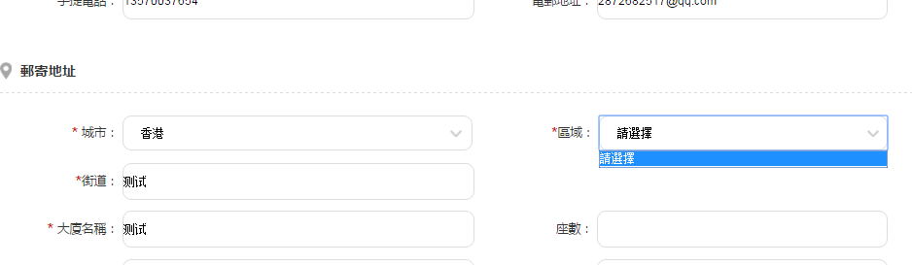

2、**密码找回**，电子邮件发送失败

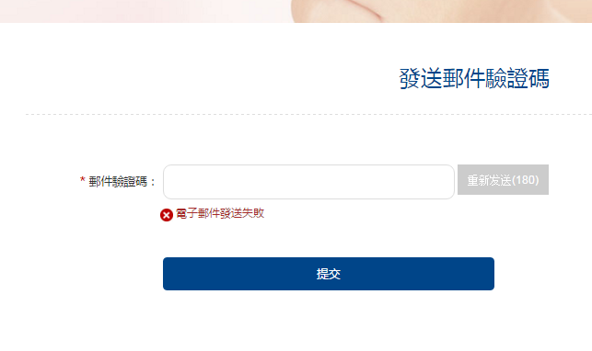

3、后台：首页banner广告链接地址设置：

格式不对，依旧不能链接

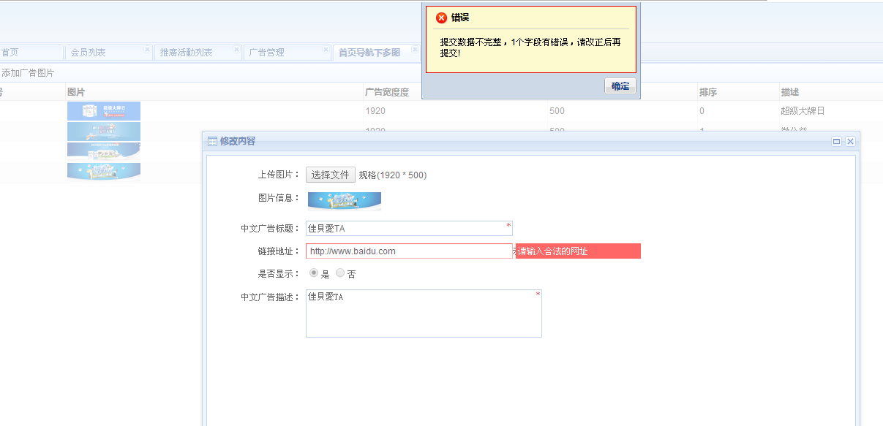

4、领取试用装时，座数是必填项。未做标记

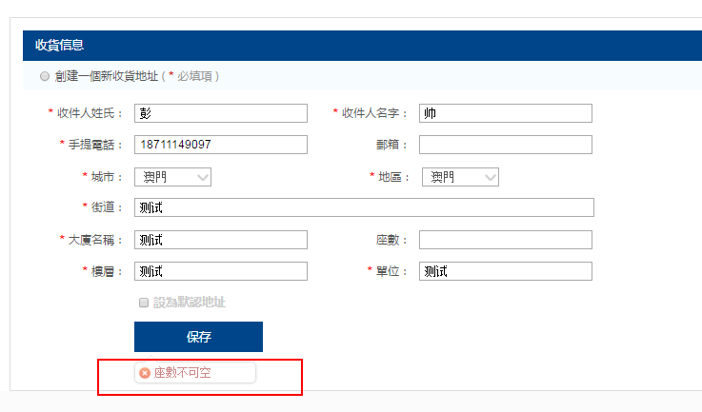

5、试用申请自取和快递两种条件下，提交信息均不成功，一直提示：“请在提交请求”。并且无法得知提交成功后的流程弹窗提示是否正确。短信功能未开通。

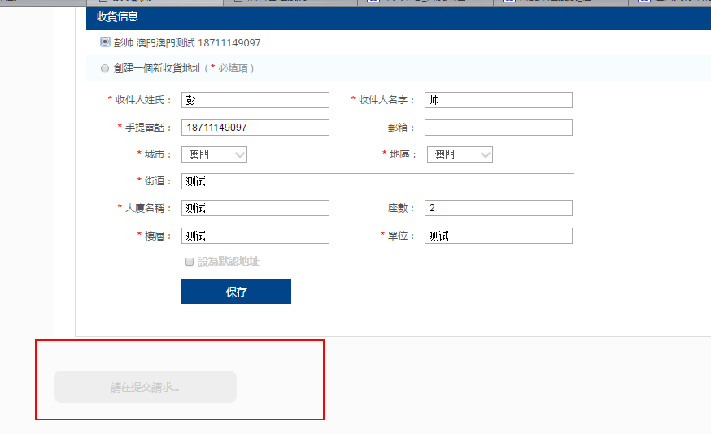

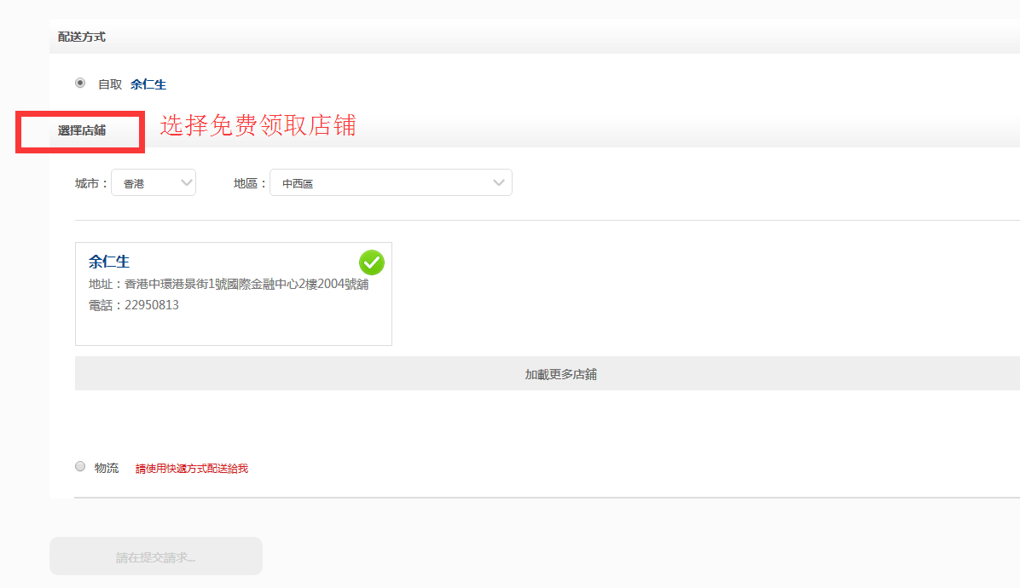

6、后台：无法直接查看用户回复“羊奶知识小百科”的内容（需要一个个点击进去查看），后台也无法回复用户信息。

